Notícia: Comemoração do Dia Internacional da Proteção Civil

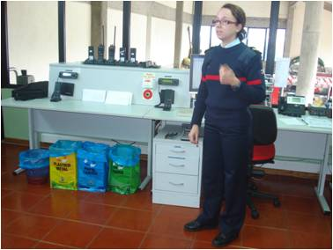
O Projeto da Saúde Escolar e Clube de Proteção Civil da Escola e Bombeiros do Quartel de Santa Cruz das Flores, comemoraram o Dia Internacional da Proteção Civil. A efeméride teve lugar no dia 1 de Março e a atividade foi dinamizada na disciplina de Cidadania. Assim, as turmas do 7.ºB e do 9.ºB reuniram-se no Quartel de Bombeiros de Santa Cruz das Flores, onde foram abordados diversos assuntos, com destaque para a apresentação da direção do Quartel de Bombeiros de Santa Cruz das Flores; distribuição de brindes aos alunos; visita guiada por bombeiros às várias instalações do quartel com explicação das funções quer dos bombeiros quer da finalidade das várias instalações. Foram objetivos focados sensibilizar os alunos para a protecção civil; conhecer protagonistas e intervenientes; identificar riscos naturais e tecnológicos; adquirir hábitos de segurança; desenvolver competências no âmbito da protecção civil e promover atitudes e comportamentos adequados em situações de emergência.

